MINISTERUL EDUCAŢIEI ȘI CERCETĂRII AL REPUBLICII MOLDOVA
Universitatea Tehnică a Moldovei
Facultatea Calculatoare, Informatică şi Microelectronică
Departamentul Ingineria Software și Automatică
Programul de studii Tehnologia informației

Aplicație pentru verificarea gradului de similitudine

Practica în producție

Student: | Botnarenco Ecaterina, TI-223
Responsabil practică de la întreprindere: | Dorina Harghel, coordonator de proiect,  Asociaţia Naţională a Companiilor din Domeniul TIC
Responsabil de practică de la universitate: | Cojocaru Svetlana, asistent universitar

Chişinău, 2026
DECLARAŢIA STUDENTULUI

Subsemnatul/subsemnata, Botnarenco Ecaterina, student(ă) grupa TI-223, declar pe propria răspundere că raportul de practică intitulat „Aplicație pentru verificarea gradului de similitudine” este realizat integral de către mine, respectând normele de redactare academică și etica profesională. Toate sursele bibliografice utilizate în redactarea raportului au fost citate în mod corect și complet, conform stilului de referință specificat, iar orice informație, citat sau idee preluată din alte surse este marcată corespunzător în text și listată în secțiunea „Bibliografie”.
Confirm că am utilizat instrumente de inteligență artificială (cum ar fi ChatGPT, Grammarly sau alte instrumente similare) pentru redactare, corectură gramaticală sau suport în organizarea conținutului. Sugestiile oferite de aceste instrumente au fost verificate, ajustate și integrate în mod critic, astfel încât să reflecte munca mea personală și să respecte cerințele academice. Declara că utilizarea IA nu a substituit contribuția personală și că toate ajustările și completările au fost realizate conform cerințelor instituției.
Prin această declarație, confirm că raportul nu conține părți plagiate, iar toate resursele externe folosite sunt atribuite corect. De asemenea, îmi asum responsabilitatea pentru originalitatea și autenticitatea conținutului prezentat.

Botnarenco

CUprins
Lista de abrevieri și definiții 3
INTRODUCERE 5
1 ANALIZA DOEMNIULUI DE STUDIU 6
1.1 Sisteme similare cu proiectul realizat 7
1.2 Scopul, obiectivele și cerințele sistemului 10
1.3 Cerințe funcționale 11
1.3 Cerințe nefuncționale 12
1.4 Specificațiile tehnice 13
1.5 Interfața utilizatorului 15
1.6 Planul de testare 18
1.7 Constrângeri și riscuri 19
2 PROIECTAREA SISTEMULUI INFORMATIC 21
2.1 Descrierea comportamentală a sistemului 22
2.1.1 Imaginea generală asupra sistemului 23
2.1.2 Modelarea vizuală a fluxurilor 25
2.1.3 Stările de tranzacție a sistemului 27
2.1.4 Descrierea scenariilor de utilizare a aplicației 29
2.1.5 Fluxurile de mesaje și legăturile dintre componentele sistemului 30
2.2 Descrierea structurală a sistemului 33
2.2.1 Descrierea structurii statice a sistemului 34
2.2.2 Relațiile de dependență între componentele sistemului 35
2.2.3 Modelarea echipamentelor mediului de implementare 37
CONCLUZII 39
BIBLIOGRAFIE 40
ANEXA A 41

Lista de abrevieri și definiții
IA – Inteligența Artificială;
OOD – Object Oriented Design: Design orientat pe obiect;
UML – Unified Modeling Language: Limbaj de modelare unificat;
Copy-Paste – Copiere-Lipire
NLP – Natural Language Processing: Limbajul de procesare natural;
ER – Entity Relationship: Entitățile relaționale;
Mock-up - reprezentare vizuală detaliată, statică, a unui produs final;
Upload – procesul de încărcare a fișierelor sau datelor de pe un dispozitiv local către un server;
Cloud – model de furnizare a resurselor informatice (servere, stocare, baze de date, aplicații) prin intermediul internetului, care permite acces flexibil, scalabilitate și reducerea costurilor de infrastructură locală;
Frontend – partea aplicației software care interacționează direct cu utilizatorul final, incluzând interfața grafică, elementele vizuale și logica de prezentare;
Backend – partea aplicației responsabilă de logica de business, procesarea datelor, comunicarea cu baza de date și gestionarea securității, care nu este vizibilă utilizatorului final;
Lowercase – proces de transformare a tuturor caracterelor dintr-un text în litere mici, utilizat pentru uniformizarea textului înainte de analiză;
Stopwords – cuvinte frecvente dintr-o limbă (de exemplu: „și”, „sau”, „este”) care nu aduc valoare semantică semnificativă și sunt eliminate în procesarea textului;
Browser – aplicație software utilizată pentru accesarea și vizualizarea paginilor web și a aplicațiilor web;
Back-up – proces de creare și păstrare a unor copii de siguranță ale datelor, utilizat pentru prevenirea pierderii informațiilor în cazul unor erori, defecțiuni hardware sau incidente de securitate;
TF-IDF – (Term Frequency – Inverse Document Frequency) metodă statistică utilizată pentru a evalua importanța unui termen într-un document, raportată la un set de documente;
API – (Application Programming Interface) interfață care permite comunicarea și schimbul de date între diferite aplicații software;
REST – (Representational State Transfer) stil arhitectural utilizat pentru proiectarea serviciilor web, bazat pe protocoale standard și operații HTTP;
ASP.NET – (Active Server Pages Network Enabled Technologies) platformă de dezvoltare creată de Microsoft pentru realizarea aplicațiilor web și a serviciilor backend;
SSL – (Secure Sockets Layer) protocol de securitate utilizat pentru criptarea comunicațiilor între client și server;
TLS – (Transport Layer Security) versiune modernă și mai sigură a protocolului SSL, utilizată pentru protejarea transferului de date;
GDPR – (General Data Protection Regulation) regulament al Uniunii Europene privind protecția datelor cu caracter personal;
UI – (User Interface) interfața prin care utilizatorul interacționează cu aplicația;
UX – (User Experience) experiența generală a utilizatorului în interacțiunea cu aplicația, incluzând ușurința de utilizare și satisfacția;
Feedback – opinii sau recenzii oferite de utilizatori în urma utilizării aplicației;
Models – Modele;
Services – Servicii;
Data – Date;
Controllers – Controlere;
Device – Dispozitiv.

INTRODUCERE
Pentru procesul de dezvoltare a unui sistem informatic, analiza domeniului de studiu reprezintă etapa inițială a ciclului de viață al dezvoltării software. Aceasta asigură înțelegerea aprofundată a mediului în care sistemul va funcționa, a cerințelor utilizatorilor și a constrângerilor tehnice sau organizaționale. Prin analiza domeniului se identifică procesele existente, se definesc actorii implicați și se stabilesc obiectivele și scopul sistemului. Un element important al analizei domeniului de studiu îl constituie examinarea și compararea soluțiilor software existente care îndeplinesc funcționalități similare. Studierea sistemelor consacrate, permite identificarea principiilor de funcționare, a metodelor de analiză utilizate și a modului de prezentare a rezultatelor către utilizator. Analiza comparativă evidențiază atât avantajele acestor platforme — cum ar fi bazele extinse de date, interfețele intuitive și generarea detaliată a rapoartelor — cât și limitările acestora, precum dependența de surse externe, restricțiile de acces sau lipsa posibilității de personalizare a algoritmilor. În absența unei astfel de fundamentări, etapele ulterioare ale dezvoltării pot fi afectate de erori conceptuale, neconcordanțe între specificații și implementare sau costuri suplimentare nedorite.
În cadrul metodologiilor inginerești de dezvoltare software, analiza și proiectarea preced implementarea propriu-zisă, având drept scop de a reduce riscurile și de a asigura trasabilitatea cerințelor. Modelarea sistemului reprezintă un instrument inevitabil în această etapă, deoarece permite transformarea cerințelor într-o reprezentare formală, logică și coerentă. Utilizarea limbajului unificat de modelare facilitează descrierea arhitecturii sistemului prin diagrame structurale - precum diagrama de clase sau de componente și diagrame comportamentale - diagrame de cazuri de utilizare, secvență sau activitate. Aceste modele servesc drept documentație tehnică, suport pentru comunicarea între părțile implicate și bază pentru validarea soluției înainte de implementare.
O astfel de abordare a dezvoltării presupune realizarea sistemului în etape concrete succesive, fiecare etapă fiind fundamentată pe modele concret definite. În acest context, analiza și modelarea contribuie la delimitarea clară a modulelor, la separarea responsabilităților și la definirea interfețelor dintre componente. O astfel de abordare permite evaluarea progresivă a soluției, identificarea timpurie a eventualelor deficiențe și adaptarea arhitecturii în funcție de necesități.
În cazul unei aplicații pentru detectarea gradului de similitudine, aceste principii sunt deosebit de relevante, având în vedere complexitatea proceselor de procesare textuală, aplicarea algoritmilor de comparare și generarea rapoartelor de analiză. O proiectare realizată conform unei metodologii inginerești asigură coerența arhitecturală, scalabilitatea sistemului și posibilitatea extinderii ulterioare a funcționalităților, contribuind astfel la dezvoltarea unei soluții software robuste și bine fundamentate.

1 ANALIZA DOEMNIULUI DE STUDIU
Începutul anilor 2000 a fost remarcat de o evoluție considerabilă atât în domeniul științific cât și în cel tehnologic. Tendința de automatizare a oricărui proces manual a dus la creșterea nivelului de trai a majoritatea populației. Însă odată cu această creștere au apărut și diverse provocări.
În paralel cu apariția provocărilor din domeniul economic și social, au apărut și provocări în domeniul educațional. Informația, care altădată putea fi găsită doar în cărți și materiale special dedicate învățăturii și cercetării, acum a devenit ceva nu atât de greu de găsit. La doar un click distanță, oricine poate avea acces la orice. Cărți, enciclopedii, materiale didactice, articole științifice, toate acestea pot fi ușor găsite în mai puțin de un minut. Dorința de a utiliza vechile metode pentru a căpăta informația necesară deja este din ce în ce mai mică.
Această accesibilitate sporită a informației a dus cu sine nu doar beneficii majore în procesul educațional, ci și o serie de riscuri. Una dintre cele mai des întâlnite provocări cu care se confruntă instituțiile educaționale până și în ziua de azi este plagiatul, o practică ce a evoluat odată cu dezvoltarea accesului la resursele online. Universitatea Oxford definește plagiatul ca fiind: „Prezentarea unei lucrări sau a unei idei dintr-o altă sursă ca fiind proprii, cu sau fără consimțământul autorului original, prin încorporarea lor în lucrarea proprie fără a le recunoaște pe deplin. Toate materialele publicate și nepublicate, fie în manuscris, fie în formă tipărită sau electronică, sunt acoperite de această definiție, la fel ca și utilizarea materialului generat integral sau parțial prin utilizarea inteligenței artificiale (cu excepția cazului în care utilizarea IA pentru evaluare a primit autorizație prealabilă, de exemplu, ca o ajustare rezonabilă pentru dizabilitatea unui student). Plagiatul poate include și reutilizarea propriei lucrări fără citare. Conform regulamentului pentru examene, plagiatul intenționat sau imprudent este o abatere disciplinară. [1] ”
Într-un studiu din anul 2017, o echipă de cercetători de la două universități din Slovenia și Serbia au realizat un studiu în care au stabilit care sunt motivele pentru care tinerii plagiază, la sondaj participând 139 de studenți cu vârstele cuprinse între 19 și 39 de ani, de la 17 facultăți ale Universității din Maribor, Slovenia. Rezultatele au arătat că tehnologia informației și comunicațiilor este în mare parte responsabilă pentru plagiat, evidențiindu-se două motive: ușurința copierii și ușurința accesului la materiale și noile tehnologii [2].
În acest context, o soluție utilă pentru detectarea plagiatului ar fi de ajutor nu doar profesorilor și învățătorilor ci și studenților. În elaborarea unui articol științific, a unui proiect de curs, a unei teze de licență, ar fi binevenit un astfel de instrument pentru a putea verifica ce procentaj din lucrarea studentului reprezintă conținut autentic și ce procentaj reprezintă plagiat. Detectarea plagiatului bazată pe similaritatea semantică reprezintă o soluție inovatoare care nu se limitează doar la identificarea potrivirilor exacte de cuvinte, ci analizează înțelegerea și structura ideilor din sursele utilizate, oferind astfel un instrument mai precis și mai eficace pentru prevenirea și combaterea tentativelor de plagiat și a plagiatului însuși. Detectarea plagiatului a evoluat de la potriviri lexicale simple la metode capabile să surprindă asemănarea de sens dintre fragmente cu înțeles identic dar scrise diferit.
În acest context, tehnologiile de detectare a plagiatului bazate pe similaritatea semantică sunt o abordare avansată, care folosesc algoritmi avansați pentru a analiza nu doar cuvintele exact copiate, ci și ideile și conceptele dintr-un text. Aceasta presupune compararea nu doar a structurii sintactice, ci și a semnificației profunde a cuvintelor și frazelor, permițând astfel identificarea unor asemănări care, altfel, ar fi imposibil de observat cu tehnologiile tradiționale bazate pe potriviri exacte de cuvinte.
Prin urmare, această tehnologie nu se limitează doar la documentele de tipul „copy-paste”, ci poate detecta și forme mai subtile de plagiat, precum parafrazarea excesivă sau preluarea de idei fără a le cita corect. Un astfel de sistem ar putea, de asemenea, să ofere profesorilor și cercetătorilor un instrument eficace pentru a evalua autenticitatea lucrărilor științifice, permițându-le să identifice mai rapid orice intenție de plagiat și să reducă astfel riscurile legate de integritatea academică.

1.1 Sisteme similare cu proiectul realizat
Nevoia menținerii integrității academice a dus la apariția unui număr considerabil de platforme digitale specializate în detectarea plagiatului. Printre cele mai utilizate se numără TextGuard, JustDone și Grammarly Plagiarism Checker, fiecare bazându-se pe algoritmi proprii de comparare textuală și pe baze de date extinse, care includ publicații științifice, arhive web și lucrări studențești. Aceste instrumente sunt recunoscute în mediul universitar internațional și sunt utilizate frecvent în procesele de validare a autenticității lucrărilor științifice, a tezelor și a articolelor publicate.
Pentru a evalua acuratețea și consistența acestor sisteme, același document a fost încărcat succesiv pe aceste trei platforme diferite. Rezultatele au evidențiat discrepanțe semnificative între procentele de similitudine raportate.
Prima aplicație utilizată a fost TextGuard, bazată pe tehnologia iThenticate. În figura 1.1 sunt afișate rezultatele nivelului de plagiat în urma încărcării documentului „Raport_Proiect_de_Curs.docx”, indicând un nivel de 92 de procente. Aplicația respectivă este orientată în mare parte spre detectarea plagiatului și a conținutului generat de inteligența artificială. Abordarea predominant lexicală identifică doar potrivirile exacte de text.

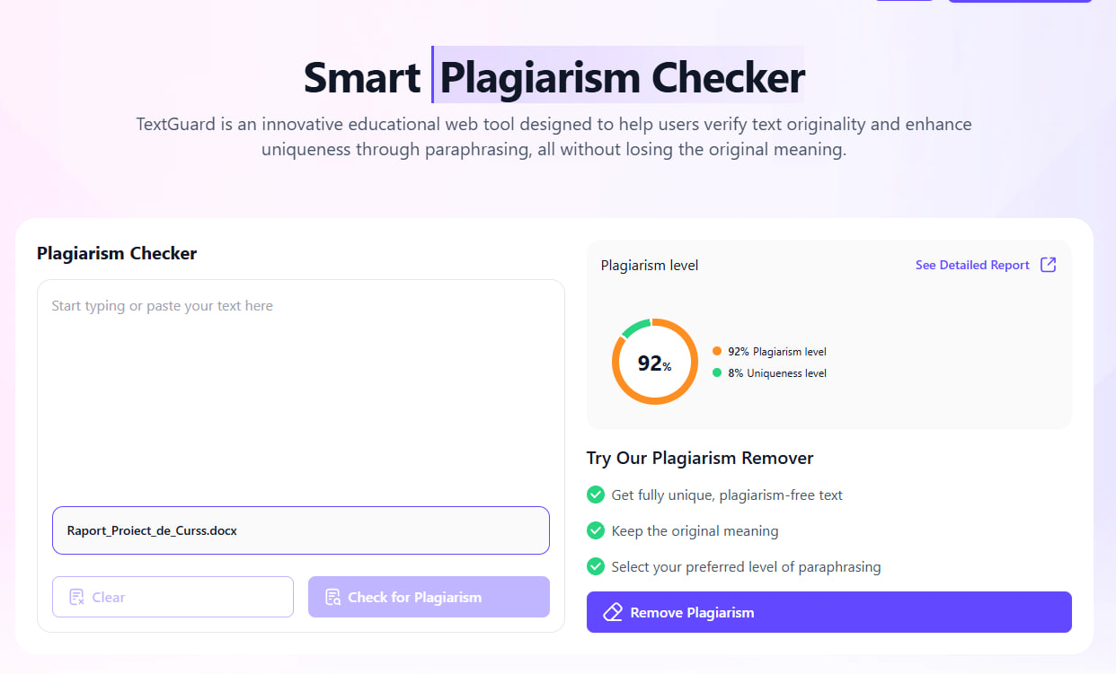
Figura 1.1 – Rezultatele obținute de sistemul TextGuard

A doua platformă digitală utilizată pentru verificarea nivelului de plagiat a fost JustDone, aceasta oferind un rezultat de 78 de procente de conținut plagiat pentru același document încărcat. În figura 1.2 este prezentat rezultatul returnat. Spre deosebire de platforma anterioară, JustDone utilizează un model hibrid ce combină potrivirile lexicale cu analiza contextuală, de aceea raportul oferă un procentaj aparte pentru conținutul identic și un alt procentaj pentru părțile cu mici modificări.
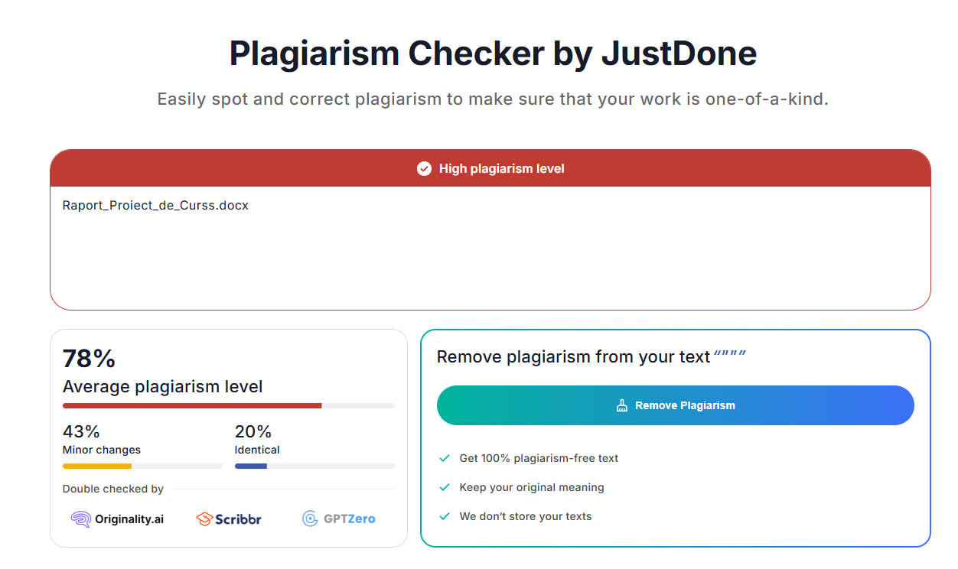
Figura 1.2 – Rezultatele obținute de sistemul TextGuard

A treia aplicație utilizată pentru comparare a fost Grammarly Plagiarism Checker, aceasta returnând un rezultat de doar 55 de procente de conținut plagiat. Platforma dată a fost concepută ca un instrument pentru uz general, integrând o componentă pentru parafrazarea și rearanjarea textului, motiv pentru care procentele sale tind să fie mai scăzute – indicând o toleranță mai mare față de modificările stilistice și semantice. Raportul obținut în urma verificării aceluiași document este prezentat în figura 1.3.

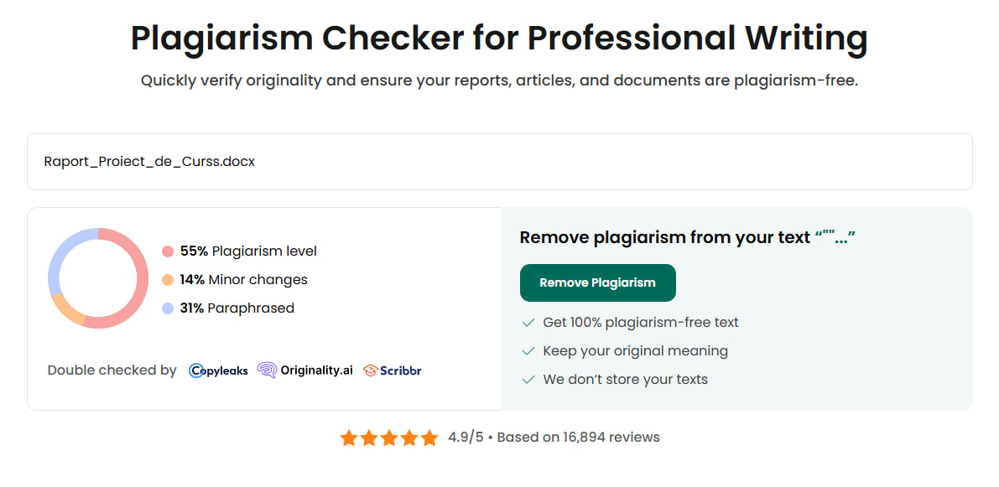
Figura 1.3 – Rezultatele obținute de sistemul Grammarly Plagiarism Checker

Variațiile rezultatelor obținute în urma utilizării a trei platforme digitale distincte demonstrează că deși principiul de funcționare este comun rezultatele diferă în funcție de algoritmul de potrivire lexicală, structura bazelor de date și nivelul de analiză semantică implementat. Aceste diferențe confirmă importanța abordării bazate pe similaritatea semantică, care nu se limitează la potriviri exacte de cuvinte, ci analizează sensul și structura conceptuală a propozițiilor.
O soluție care aplică tehnici moderne de procesare a limbajului natural și învățare automată ar putea reduce erorile de evaluare provenite din sinonimie, parafrazare sau traduceri, asigurând o măsurare mai obiectivă a gradului de originalitate. De asemenea, un astfel de sistem ar permite interpretarea și explicarea diferențelor dintre scorurile raportate, contribuind la creșterea transparenței în procesul de verificare academică. Prin urmare, analiza acestor platforme subliniază limitările sistemelor tradiționale și justifică necesitatea dezvoltării unui instrument care să combine acuratețea lexicală cu capacitatea de înțelegere semantică, astfel încât detectarea plagiatului să fie mai exactă, mai interpretabilă și mai utilă atât pentru profesori, cât și pentru studenți.

1.2 Scopul, obiectivele și cerințele sistemului
Scopul principal al proiectului constă în dezvoltarea unei aplicații software capabile să detecteze plagiatul nu doar pe baza potrivirilor exacte de text, ci și prin analizarea sensului conținutului, utilizând metode moderne de procesare a limbajului natural și învățare automată. Implementarea unei asemenea soluții contribuie la creșterea corectitudinii academice și la prevenirea fraudelor intelectuale, oferind un instrument de verificare mai fidel și mai explicabil decât platformele deja existente.
Ceea ce nu urmărește dezvoltarea acestui proiect, este limitarea totală de la utilizarea textelor și idelor străine în lucrări proprii. Unele teme fiind deja cercetate și unele subiecte fiind deja dezbătute – nu mai există nevoia de a le aborda din nou, ele devenind o sursă de inspirație pentru cei care au nevoie să-și dezvolte ideile proprii. Deseori și utilizarea textelor sau lucrărilor străine în propriile lucrări este binevenită, doar că acestea trebuie menționate ca fiind preluate din alte surse, pentru a nu fi încălcate drepturile de autor.
Pentru realizarea scopului propus au fost stabilite următoarele obiective specifice:
- analizarea domeniului plagiatului academic și identificarea problemelor curente ale soluțiilor existente;
- cercetarea și evaluarea metodelor și algoritmilor de detecție a similarității semantice din literatura de specialitate;
- stabilirea cerințelor funcționale și nefuncționale pentru aplicația propusă;
- proiectarea arhitecturală a aplicației și interfața utilizatorului;
- dezvoltarea unui modul de preprocesare a textului (normalizare, eliminarea cuvintelor neimportante etc.);
- implementarea metodelor pentru redarea sensului textelor
- integrarea unui mecanism de comparare a textelor bazat pe scoruri de similaritate semantică;
- realizarea testării și validării sistemului pe seturi de date reale, inclusiv documente academice și articole științifice.
Implementarea soluției propuse va conduce la crearea unui instrument software performant și inteligent, capabil să identifice plagiatul nu doar pe baza potrivirilor exacte de text, ci și prin analizarea sensului propozițiilor și a relațiilor semantice dintre fragmente. Astfel, aplicația va permite detectarea formelor complexe de plagiat, cum ar fi parafrazarea, traducerea neautorizată sau reformularea ideilor, oferind rezultate cu un grad ridicat de acuratețe. De asemenea, sistemul va furniza rapoarte explicabile, care vor evidenția atât sursele identificate, cât și nivelul de similaritate, facilitând înțelegerea procesului de verificare și eliminând interpretările ambigue.
Prin utilizarea acestei soluții, se preconizează o îmbunătățire vizibilă a procesului de verificare a lucrărilor academice, atât din perspectiva profesorilor, cât și a studenților. Profesorii vor beneficia de un instrument de evaluare rapid și obiectiv, capabil să reducă volumul de muncă și riscul de erori umane, în timp ce studenții vor avea posibilitatea de a-și autoverifica lucrările înainte de predare, asigurând un conținut original și corect redactat. În consecință, proiectul va contribui la consolidarea integrității academice și la promovarea unei culturi educaționale bazate pe corectitudine, responsabilitate și respect față de drepturile de autor.

1.3 Cerințe funcționale
Cerințele funcționale ale unui proiect IT definesc comportamentele aplicației și descriu modul în care aceasta procesează documentele încărcate de utilizatori. Proiectul este orientat exclusiv spre analiza textelor și generarea de rapoarte de similitudine. Utilizarea aplicației presupune parcurgerea mai multor etape funcționale, începând cu autentificarea utilizatorilor și continuând cu încărcarea, procesarea și analiza documentelor.
Primul pas în utilizarea aplicației este autentificarea utilizatorului. Accesul la funcționalitățile sistemului va fi realizat pe baza unei adrese de e-mail de tip Gmail și a unei parole asociate contului. Sistemul trebuie să permită crearea unui cont nou prin introducerea unei adrese Gmail valide și a unei parole, precum și autentificarea utilizatorilor existenți pe baza acestor date. Parolele vor fi stocate în formă securizată, iar aplicația va valida corectitudinea datelor introduse înainte de a permite accesul la funcțiile de analiză. În cazul introducerii unor date incorecte, utilizatorul va fi informat corespunzător, fără a i se permite accesul neautorizat la sistem.
După autentificare, utilizatorul poate iniția procesul de încărcare a documentelor, care are loc în conformitate cu următorii pași:
- utilizatorul trebuie să poată încărca un fișier text (ex. .docx, .pdf, .txt) pentru analiză, aplicația fiind responsabilă de preluarea corectă a conținutului acestuia, indiferent de formatul ales;
- în cazul verificării de tip document–document, aplicația trebuie să permită încărcarea unui al doilea fișier, care va fi utilizat exclusiv ca sursă de comparație;
- sistemul trebuie să verifice dacă documentele sunt lizibile, necorupte și conțin text procesabil, iar în situațiile în care aceste condiții nu sunt îndeplinite, utilizatorul va fi notificat cu privire la imposibilitatea continuării analizei.
Pasul care urmează după încărcarea documentelor este procesarea și analiza textului. Acest proces va avea loc în felul următor:
- se va extrage textul brut din fișiere, indiferent de formatul acestora, pentru a asigura o bază comună de prelucrare;
- se va normaliza textul prin eliminarea caracterelor redundante, conversia tuturor cuvintelor la litere mici și eliminarea cuvintelor frecvente fără relevanță analitică (stopwords);
- se vor identifica secvențele reproduse identic din alte surse sau din documentul de referință atașat;
- se vor identifica fragmente care nu sunt copiate textual, dar prezintă un grad ridicat de apropiere semantică, sugerând reformulări sau parafrazări;
- se va compara documentul încărcat cu o colecție internă sau predefinită de resurse, în vederea identificării potențialelor surse de similitudine;
- se va calcula gradul de similitudine între două documente încărcate de utilizator, în cazul analizelor de tip document–document.
După finalizarea procesării documentelor și a analizei textului, aplicația va calcula nivelul de similitudine și va genera raportul de analiză. Acest proces va avea loc în felul următor:
- se va determina procentul total de conținut suspectat ca fiind preluat din alte surse;
- se vor identifica și marca segmentele din text unde au fost detectate potriviri sau parafrazări, indicând poziția acestora în document;
- se va crea un raport detaliat care va include procentul final de similitudine, lista fragmentelor identificate și localizarea acestora;
- utilizatorul va avea posibilitatea de a descărca raportul final într-un format lizibil, precum PDF sau alt format similar, pentru utilizare ulterioară.

1.3 Cerințe nefuncționale
Pentru ca un sistem anti plagiat să fie fiabil și scalabil, pe lângă cerințele funcționale trebuie detaliate și cerințele nefuncționale, axate pe securitate, performanță, stabilitate. În cazul soluției propuse, cerințele nefuncționale vor include următoarele aspecte:
- capacitatea procesării documentelor de dimensiuni mari într-un timp scurt;
- procesarea cererilor mai multor utilizatori simultan;
- utilizarea surselor existente în mediul online pentru detectarea plagiatului;
- utilizarea algoritmilor pentru optimizarea procesului.
Pentru evaluarea similitudinii între documente se va folosi Cosine Similarity, algoritm de comparare a textelor, și SimHash, algoritm de hashing pentru o comparare mai rapidă.
Securitatea datelor și protecția împotriva accesului neautorizat trebuie să fie asigurate prin măsuri stricte de protecție. Aceste măsuri vor fi implementate la nivel de:
- criptare a datelor sensibile la nivel de stocare;
- autentificare a utilizatorilor pentru a garanta accesul doar persoanelor autorizate.
Aplicația trebuie să fie disponibilă și funcțională 24/7, asigurându-se că datele sunt procesate corect și că nu există pierderi de informații. Funcționalitatea va fi garantată de:
- sincronizarea datelor pentru a asigura că documentele și rezultatele comparațiilor sunt actualizate în timp real;
- mecanismele de backup și de recuperare a datelor, pentru a asigura continuitatea activităților în caz de eroare sau defecțiuni ale sistemului.
Compatibilitatea aplicației va fi asigurată prin posibilitatea rulării fără probleme pe majoritatea browserelor web moderne (Chrome, Firefox, Safari) și va fi optimizată pentru utilizare pe desktopuri și dispozitive mobile cu sisteme de operare uzuale.
Accesibilitatea unui soft este determinată de dezvoltarea produsului în așa mod, încât el să poată fi folosit de către mai multe grupuri de utilizatori. Soluția va fi concepută astfel încât să fie accesibilă unui public cât mai larg, inclusiv utilizatorilor cu diverse tipuri de dizabilități. Accesibilitatea aplicației va fi garantată printr-o interfață intuitivă și ușor de navigat, instrucțiuni clare și vizibile și respectare a standardelor de accesibilitate.

1.4 Specificațiile tehnice
Soluția destinată verificării gradului de similitudine între documente de tip text trebuie să utilizeze o arhitectură modernă, având la bază aplicația dezvoltată în limbajul C# pe platforma .NET, cu un backend bazat pe ASP.NET Core. Aplicația trebuie să asigure procesarea, analizarea și compararea conținutului textual, precum și gestionarea sigură a autentificării utilizatorilor, stocarea documentelor și generarea rapoartelor.
Arhitectura aplicației este prezentată într-un mod mai detaliat în figura 1.4, fiind structurată în baza principiului client-server, unde utilizatorul final interacționează cu interfața frontend care transmite cereri către backend prin intermediul unor API-uri REST. Backend-ul trebuie să fie responsabil de preprocesarea textului, aplicarea algoritmilor de analiză a similitudinii și gestionarea datelor în baza de date. De asemenea, arhitectura include componente dedicate pentru securitate, audit și sincronizare, asigurând integritatea și disponibilitatea datelor.
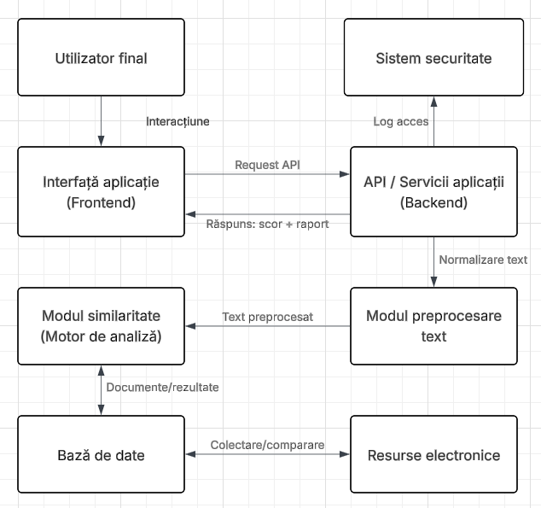
Figura 1.4 – Arhitectura aplicației pentru verificarea plagiatului

Partea de front a aplicației trebuie dezvoltată utilizând C# și :NET, oferind o interfață intuitivă pentru modulele de autentificare a utilizatorilor, încărcarea documentelor text, inițierea procesului de verificare a similitudinii și afișarea rezultatelor sub formă de procente și rapoarte detaliate. Interfața va facilita interpretarea rezultatelor printr-o structură clară și ușor de utilizat.
Partea de server trebuie implementată folosind tehnologia ASP.NET Core, expunând un Restful API pentru gestionarea logicii aplicației. Backend-ul răspunzând de validarea documentelor încărcate, de preprocesarea textului, de aplicarea algoritmilor de calcul al similitudinii și de generarea și salvarea rapoartelor de similitudine. Comunicarea dintre client și server trebuie securizată, iar accesul la funcționalitățile aplicației controlat în baza autentificării utilizatorului.
Pentru detectarea gradului de similitudine între documente, aplicația va utiliza algoritmi consacrați în domeniul procesării limbajului natural, precum:
- Cosine Similarity, utilizat pentru compararea vectorială a documentelor;
- TF-IDF, pentru ponderea relevanței termenilor;
- Tehnici de hashing, utilizate pentru optimizarea performanței în cazul volumelor mari de date.
Acești algoritmi permit identificarea rapidă și precisă a conținutului similar, reducând complexitatea procesului de analiză.
Baza de date trebuie să stocheze informații despre utilizatori, documente analizate, rezultate ale verificărilor și istoricul comparațiilor, utilizându-se SQL Server. Documentele stocate în format securizat, rezultatele analizei vor fi păstrate pentru audit și consultare ulterioară. Se vor implementa politici de back-up automat și mecanisme de recuperare a datelor.
Securitatea și protecția datelor reprezintă un aspect important al aplicației asigurând criptarea datelor sensibile la nivel de stocare și transfer, autentificarea și utilizarea utilizatorilor și protecția împotriva accesului neautorizat și a manipulării documentelor. Transferul de date va fi realizat prin protocoale securizate (SSL/TLS), iar aplicația va respecta cerințele privind protecția datelor cu caracter personal, în conformitate cu reglementările GDPR.
Arhitectura modulară a soluției permite extinderea acesteia cu funcționalități suplimentare, precum exportul rapoartelor în format PDF și trimiterea notificărilor automate utilizatorilor.

1.5 Interfața utilizatorului
Interfața oricărei aplicații trebuie să fie concepută în așa fel încât să fie intuitivă și ușor de utilizat diferitelor grupuri de utilizatori, precum studenți, profesori, administratori. UI-ul aplicației pentru verificarea gradului de similitudine va fi realizat cu ajutorul tehnologiilor moderne bazate pe C# și .NET, având o structură clară, organizată pe module și meniuri, care permite acces rapid la funcționalitățile principale ale sistemului: autentificare, încărcare a documentelor, inițierea verificării similitudinii și vizualizarea rezultatelor.
Accesul în aplicație se realizează printr-o pagină de autentificare simplă, bazată pe introducerea adresei de email și a parolei, fără diferențiere pe roluri de utilizator. Această abordare contribuie la simplificarea fluxului de utilizare și la reducerea complexității interfeței, aplicația fiind destinată utilizării generale pentru verificarea gradului de similitudine a documentelor.
În figura 1.5 este prezentat prototipul paginii de autentificare a aplicației pentru verificarea gradului de similitudine. Aceasta oferă utilizatorului un punct de acces securizat în sistem, incluzând câmpuri pentru introducerea credențialelor, opțiunea de recuperare a parolei și posibilitatea de înregistrare a unui cont nou. Designul paginii este simplist și intuitiv, facilitând accesul rapid la funcționalitățile aplicației.
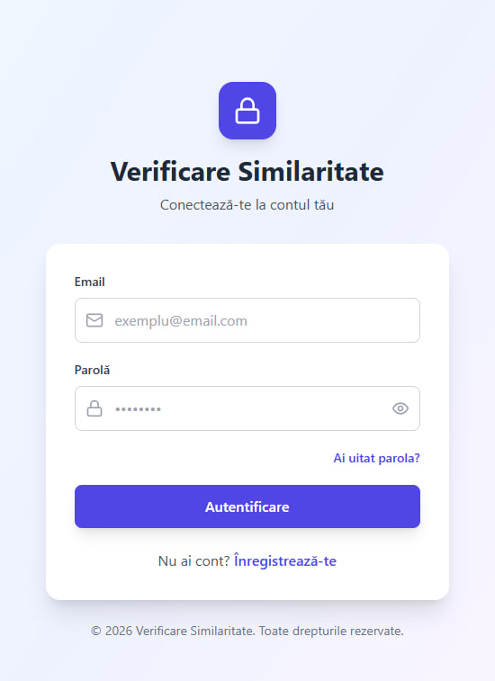
Figura 1.5 – Pagina pentru autentificarea utilizatorului

În figura 1.6 este ilustrat prototipul paginii de încărcare a documentelor, unde utilizatorul poate adăuga unul sau mai multe fișiere pentru analiză. Sunt afișate instrucțiuni clare privind formatele acceptate și dimensiunea maximă a fișierelor. Interfața permite încărcarea documentelor prin selecție directă, oferind control asupra procesului de analiză prin opțiuni precum ștergerea fișierelor încărcate sau inițierea verificării gradului de similitudine.
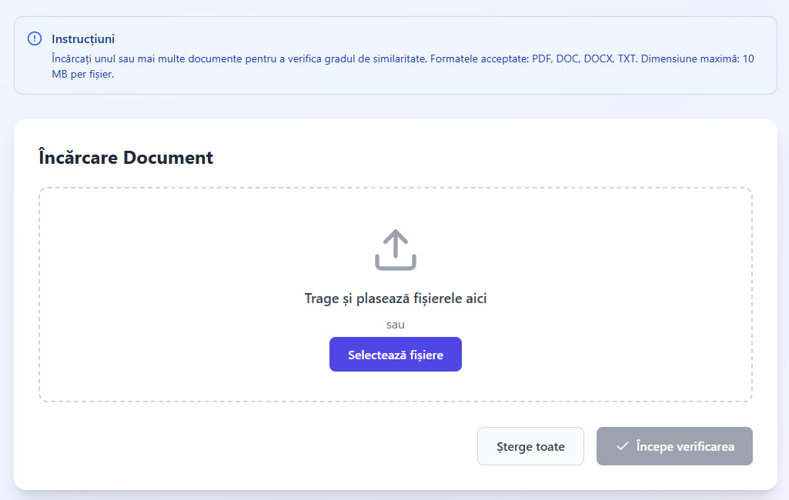
Figura 1.6 – Pagina pentru încărcarea documentelor spre verificare

În figura 1.7 este prototipul unui raport care va afișa rezultatele analizei de similitudine. Aceasta oferă utilizatorului informații sintetizate și ușor de interpretat, precum scorul de similitudine exprimat procentual, nivelul de atenție asociat rezultatului, numărul total de cuvinte analizate, numărul surselor verificate și timpul de procesare. Rezultatele sunt prezentate sub formă de indicatori vizuali și valori numerice, permițând evaluarea rapidă a gradului de originalitate al documentului. Utilizatorul are posibilitatea de a descărca documentul analizat și de a consulta informații suplimentare privind sursele identificate.
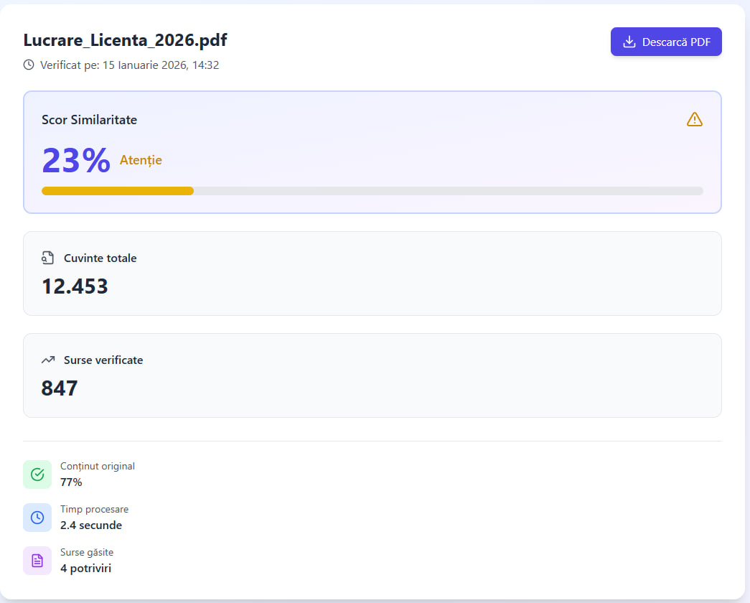
Figura 1.7 – Raportul cu rezultatele analizei

Interfața aplicației este organizată pe secțiuni bine delimitate, utilizând carduri și elemente vizuale sugestive pentru a evidenția informațiile relevante. Accentul este pus pe lizibilitate, claritatea datelor și feedback vizual imediat, astfel încât utilizatorul să poată înțelege rezultatele fără cunoștințe tehnice avansate. Pe parcursul dezvoltării aplicației, designul interfeței va mai fi ajustat în funcție de cerințele utilizatorilor și de necesitățile mediului academic sau profesional în care aceasta va fi utilizată pentru a obține o experiență cât mai utilă.

1.6 Planul de testare
Planul de testare destinat unui produs software are ca scop principal validarea îndeplinirii tuturor cerințelor funcționale și nefuncționale ale aplicației. În cazul unei aplicații pentru verificarea gradului de similitudine, acesta asigură corectitudinea rezultatelor, performanța sistemului, securitatea datelor și o experiență de utilizare adecvată. Procesul de testare va fi realizat sistematic, prin aplicarea unor metode și tehnici specifice, adaptate diferitelor scenarii de utilizare și mediilor de operare.
Obiectivele testării constau în verificarea corectitudinii procesului de autentificare a utilizatorilor, validarea mecanismelor de încărcare și analiză a documentelor, evaluarea acurateței algoritmilor de calcul al similitudinii, precum și asigurarea integrității și confidențialității datelor. Astfel, se urmărește evaluarea comportamentului aplicației în condiții de utilizare intensă, pe echipamente cu resurse limitate și în situații de conectivitate variabilă.
Testarea funcțională va fi realizată pentru a verifica funcționarea corectă a tuturor componentelor aplicației. În cadrul acestei etape vor fi testate următoarele aspecte:
- procesul de autentificare și acces al utilizatorilor în aplicație;
- încărcarea documentelor în formatele acceptate;
- inițierea procesului de verificare a gradului de similitudine;
- afișarea corectă a rezultatelor, inclusiv scorul de similitudine, procentul de conținut original, numărul de surse identificate și timpul de procesare;
- generarea și descărcarea rapoartelor de analiză.
Se va verifica comportamentul aplicației atât în situații normale de utilizare, cât și în cazuri de eroare, cum ar fi fișiere invalide, dimensiuni depășite sau întreruperi ale procesului de analiză. Se va monitoriza timpul total de procesare al documentelor, utilizarea resurselor de sistem și stabilitatea aplicației în condiții de sarcină ridicată, fără degradarea semnificativă a performanței.
Unele scenarii relevante pentru testarea aplicației de verificare a gradului de similitudine vizează autentificarea utilizatorului și accesarea corectă a aplicației, încărcarea unui document valid și obținerea unui rezultat de analiză corect, precum și încărcarea unor documente invalide pentru a verifica afișarea mesajelor de eroare corespunzătoare. De asemenea, se urmărește compararea unui document cu baza de date existentă în vederea identificării fragmentelor similare, testarea comportamentului aplicației în cazul întreruperii conexiunii în timpul procesului de analiză, precum și verificarea afișării corecte și a posibilității de descărcare a rapoartelor de similitudine generate de sistem.
Aplicația va fi considerată corect implementată dacă sunt îndeplinite următoarele criterii:
- scorul de similitudine este calculat corect și afișat clar pentru utilizator;
- datele și documentele sunt stocate și transmise în mod securizat;
- timpii de răspuns se încadrează în limite acceptabile pentru utilizare normală;
- aplicația funcționează stabil în condiții de utilizare simultană;
- toate erorile și incidentele sunt înregistrate și pot fi analizate ulterior.
Testarea va combina metode de testare manuală și automată. Testarea automată va include teste unitare pentru componentele de bază, teste de integrare și teste de performanță, iar testarea manuală va fi utilizată pentru validarea interfeței utilizatorului și a experienței de utilizare (UI/UX). Pentru fiecare problemă identificată se va genera un raport de testare care va include descrierea scenariului, pașii urmați, rezultatul așteptat și rezultatul obținut.
Prin aplicarea acestui plan de testare se va asigura o implementare completă, corectă și sigură a aplicației pentru verificarea gradului de similitudine, adecvată utilizării în mediul academic sau profesional.

1.7 Constrângeri și riscuri
Dezvoltarea unei aplicații pentru verificarea gradului de similitudine implică o serie de constrângeri tehnice și riscuri operaționale care pot influența corectitudinea rezultatelor, performanța sistemului și securitatea datelor procesate. Aceste constrângeri pot apărea la nivelul infrastructurii hardware, al soluțiilor software utilizate, al bazelor de date, precum și al algoritmilor de analiză și comparare a documentelor.
Una dintre principalele constrângeri este legată de volumul și complexitatea documentelor analizate. Aplicația trebuie să gestioneze fișiere de dimensiuni variabile, în formate diferite, ceea ce presupune utilizarea unor mecanisme eficiente de extragere și normalizare a textului. Documentele de mari dimensiuni sau cele care conțin structuri complexe pot conduce la creșterea timpului de procesare și la consum ridicat de resurse de calcul, afectând astfel performanța generală a aplicației.
Din perspectiva resurselor hardware, procesarea simultană a mai multor documente și aplicarea algoritmilor de similitudine pot necesita o capacitate adecvată de procesare și memorie. Sistemele cu resurse limitate pot genera timpi de răspuns crescuți, în special în scenarii de utilizare intensivă sau în cazul analizării unor corpusuri extinse de documente. Acest risc impune optimizarea algoritmilor utilizați și o gestionare corespunzătoare a memoriei și a proceselor de calcul.
Baza de date reprezintă un element critic al aplicației, fiind responsabilă de stocarea documentelor, a rezultatelor analizelor și a istoricului verificărilor. Constrângerile apar în special în cazul gestionării unui număr mare de documente și rezultate, unde lipsa unei structuri adecvate de indexare sau a mecanismelor de optimizare poate conduce la degradarea performanței interogărilor. De asemenea, riscurile asociate pierderii de date sau coruperii acestora impun implementarea unor politici stricte de backup și recuperare.
Algoritmii utilizați pentru calculul gradului de similitudine constituie o altă sursă importantă de riscuri. Alegerea unor metode inadecvate sau configurarea incorectă a parametrilor poate conduce la rezultate eronate, fie prin supraestimarea gradului de similitudine, fie prin omiterea unor fragmente relevante. În plus, algoritmii bazați pe procesarea limbajului natural pot fi influențați de particularitățile limbii, de structura textului sau de prezența parafrazărilor, ceea ce necesită testare și calibrare atentă.
Din punct de vedere software, compatibilitatea aplicației dezvoltate în C# și .NET trebuie asigurată cu sistemele de operare moderne și cu bibliotecile externe utilizate pentru procesarea textului. Actualizările platformei .NET sau ale componentelor software pot introduce incompatibilități sau modificări de comportament, reprezentând un risc pentru stabilitatea aplicației dacă nu sunt gestionate corespunzător.
Un alt risc este asociat dependenței de conectivitatea la rețea și de eventualele surse externe de comparație. În cazul întreruperilor de conexiune sau al indisponibilității resurselor externe, procesul de verificare a similitudinii poate fi afectat, conducând la rezultate incomplete sau întârzieri semnificative. Aceste situații necesită mecanisme de gestionare a erorilor și proceduri clare de reluare a procesului de analiză.
Prin identificarea și gestionarea corespunzătoare a acestor constrângeri și riscuri, aplicația pentru verificarea gradului de similitudine poate asigura funcționarea stabilă, rezultate corecte și un nivel adecvat de securitate, reducând semnificativ probabilitatea apariției erorilor critice sau a deficiențelor operaționale.

2 PROIECTAREA SISTEMULUI INFORMATIC
Proiectarea unui sistem reprezintă etapa fundamentală din ciclul de dezvoltare software în care sunt definite arhitectura, structura și modul de funcționare al sistemului înainte de implementarea propriu-zisă. În această fază, cerințele funcționale și nefuncționale identificate în etapa de analiză sunt transformate în modele conceptuale și tehnice care descriu componentele sistemului, relațiile dintre acestea, fluxurile de date și comportamentul proceselor interne. Proiectarea asigură o viziune clară asupra modului în care sistemul va fi construit, contribuind la reducerea riscurilor, optimizarea resurselor și asigurarea coerenței structurale a aplicației. O proiectare corect realizată facilitează ulterior implementarea, testarea și mentenanța sistemului informatic.
Metoda de proiectare aleasă este metoda OOD datorită capacității sale de a modela sistemele complexe prin intermediul conceptelor de clasă și obiect. Aceasta se bazează pe cele 4 principii fundamentale: încapsularea, moștenirea, polimorfismul și abstractizarea, care permit organizarea logică a componentelor și reutilizarea codului. Proiectarea orientată pe obiect este adecvată pentru dezvoltarea aplicațiilor moderne, facilitând modularitatea, extensibilitatea și mentenanța sistemului. În plus, această abordare permite reprezentarea clară a entităților din domeniul problemei și a relațiilor dintre acestea, asigurând o corespondență directă între modelul conceptual și implementarea software.
Modelarea sistemului s-a realizat prin intermediul limbajului UML, un standard internațional pentru descrierea, vizualizarea și documentarea sistemelor software. UML oferă un set de diagrame structurale și comportamentale care permit reprezentarea diferitelor perspective ale sistemului, cum ar fi structura statică, interacțiunile dintre componente și fluxurile operaționale. Printre diagramele utilizate se numără diagrama de cazuri de utilizare, diagrama de clase, diagrama de secvență și diagrama de activitate, fiecare contribuind la o înțelegere detaliată a funcționalității și arhitecturii aplicației. Utilizarea UML asigură un limbaj comun de comunicare între dezvoltatori, analiști și alți factori implicați în proiect.

Figura 2.1 – Logo-ul softului Enterprise Architect

În figura 2.1 este reprezentat logo-ul softului Enterprise Architect, utilizat pentru crearea diagramelor UML și a modelării întregului sistem, acesta fiind un instrument profesional destinat analizei și proiectării sistemelor informatice. Enterprise Architect permite crearea și gestionarea diagramelor UML, organizarea modelelor în pachete logice și menținerea coerenței între elementele modelate. Platforma oferă suport pentru diferite tipuri de diagrame, validarea relațiilor dintre elemente și posibilitatea generării documentației tehnice. Utilizarea acestui instrument contribuie la o modelare structurată și riguroasă a sistemului, facilitând documentarea completă a arhitecturii și a comportamentului aplicației dezvoltate.

2.1 Descrierea comportamentală a sistemului
Descrierea comportamentală a sistemului scoate în evidență modul în care sistemul reacționează la acțiunile utilizatorilor sau la evenimente interne, punând accent pe dinamica proceselor și pe interacțiunile dintre componente. Spre deosebire de modelarea structurală, care prezintă elementele statice ale sistemului, descrierea comportamentală urmărește evoluția în timp a sistemului, succesiunea operațiilor, fluxurile de control și schimbul de mesaje. Acestea contribuie la înțelegerea modului de funcționare al aplicației în diferite scenarii de utilizare și permite identificarea clară a responsabilităților fiecărei componente implicate în proces.
Imaginea generală asupra sistemului este modelată prin intermediul diagramelor cazurilor de utilizare, oferind o perspectivă de ansamblu asupra funcționalităților sistemului și a modului în care actorii externi interacționează cu acesta. Această diagramă evidențiază principalele servicii oferite de aplicație și delimitează clar frontiera sistemului. Prin intermediul cazurilor de utilizare sunt identificate cerințele funcționale, iar relațiile dintre actori și funcționalități permit înțelegerea rolurilor și a responsabilităților în cadrul sistemului. Diagrama constituie punctul de plecare pentru detalierea scenariilor de operare și pentru modelarea comportamentului ulterior.
Diagrama de activitate este utilizată în mod special pentru modelarea vizuală a fluxurilor și descrie succesiunea activităților și fluxul logic al operațiilor din cadrul unui proces. Aceasta evidențiază pașii parcurși de utilizator sau de sistem, deciziile condiționale și eventualele ramificații ale fluxului de execuție. Diagrama de activitate este utilă pentru reprezentarea proceselor complexe, oferind o imagine clară asupra modului în care se desfășoară o funcționalitate de la inițiere până la finalizare. Prin utilizarea acesteia se pot identifica eventuale blocaje sau redundanțe în fluxul operațional.
Stările de tranzacție ale sistemului sunt proiectare cu ajutorul diagramei de stare, aceasta prezentând evoluția unui obiect sau a sistemului în funcție de evenimentele care determină schimbarea stării acestuia. Diagrama în cauză evidențiază diferitele stări prin care poate trece un element al sistemului și condițiile care provoacă tranzițiile dintre ele. Modelarea stărilor este importantă în situațiile în care comportamentul sistemului depinde de context sau de statutul curent al unei entități. Diagrama contribuie la clarificarea logicii interne și la prevenirea erorilor de procesare.
Diagrama de secvență este utilizată pentru descrierea scenariilor de utilizare a aplicației și ilustrează interacțiunea dintre actori și componentele sistemului într-un anumit scenariu concret. Aceasta pune accent pe ordinea cronologică a mesajelor schimbate între obiecte, evidențiind responsabilitățile și fluxul de control. Diagrama de secvență permite analizarea detaliată a modului în care o funcționalitate este implementată la nivel de interacțiuni interne, fiind un instrument util pentru validarea logicii aplicației și pentru corelarea modelului conceptual cu implementarea efectivă.
Fluxurile de mesaje și legăturile dintre componente sunt modelate prin intermediul diagramei de colaborare, acestea reprezentând relațiile structurale dintre obiecte și modul în care acestea colaborează prin schimb de mesaje pentru realizarea unei funcționalități. Spre deosebire de diagrama de secvență, care pune accent pe ordinea temporală, diagrama de colaborare evidențiază conexiunile dintre componente și distribuția responsabilităților în cadrul sistemului. Aceasta contribuie la o înțelegere clară a arhitecturii comportamentale și a modului în care elementele sistemului cooperează pentru atingerea obiectivelor definite.

2.1.1 Imaginea generală asupra sistemului
Diagramele caz de utilizare afișează comportamentul așteptat al sistemului. Acestea nu afișează ordinea în care se efectuează pașii. Definirea limită de sistem determină ceea ce este considerat extern sau intern pentru sistem. Un actor reprezintă un rol jucat de un obiect extern. Un obiect poate juca mai multe roluri și, prin urmare, este reprezentat de mai mulți actori. O asociere ilustrează participarea actorului la cazul de utilizare.
Un caz de utilizare este un set de evenimente care au loc atunci când un actor utilizează un sistem pentru a finaliza un proces. În mod normal, un caz de utilizare este un proces relativ mare, nu un pas individual sau o tranzacție [3].
Diagrama din figura 2.1 ilustrează interacțiunea directă dintre utilizator și funcționalitățile principale ale aplicației „SimilarityChecker”, evidențiind procesul complet de verificare a unui document. Utilizatorul se autentifică, încarcă fișierul și lansează analiza de similitudine, proces care include validarea documentului, extragerea textului, preprocesarea și normalizarea conținutului, precum și calculul propriu-zis al gradului de similitudine. În urma analizei este generat raportul, care poate fi vizualizat și descărcat. Relațiile de tip «include» indică faptul că anumite operații sunt componente obligatorii ale procesului principal de analiză.

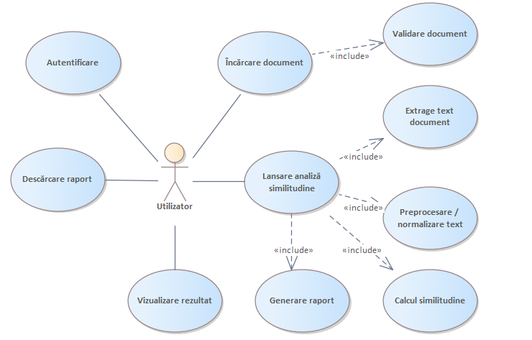
Figura 2.2 – Cazurile de utilizare pentru analiza similitudinii documentelor

În figura 2.3 diagrama prezintă modul în care interfața utilizatorului orchestrează gestionarea fișierelor și inițierea procesului de analiză. Gestionarea fișierului încărcat include validarea și salvarea acestuia, iar inițializarea analizei declanșează un lanț de operații interne precum extragerea textului, normalizarea conținutului, calcularea similitudinii, generarea raportului și persistarea rezultatelor. Totodată, sistemul furnizează statusul analizei și pune la dispoziție mecanisme pentru vizualizarea rezultatului și descărcarea raportului. Diagrama evidențiază separarea clară între responsabilitățile interfeței și logica de procesare internă.
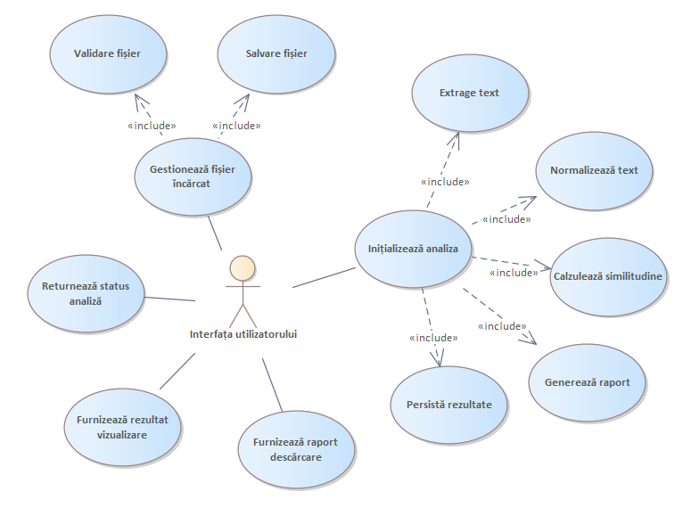
Figura 2.3 - Cazurile de utilizare ale procesării documentelor în interfața aplicației
În figura 2.4 este reprezentată diagrama interacțiunii cu serviciul de stocare și gestionare a datelor. Această diagramă evidențiază rolul serviciului bazei de date în cadrul aplicației „SimilarityChecker”. Componenta este responsabilă pentru interogarea rezultatelor analizelor, actualizarea informațiilor și stocarea fișierelor asociate procesului de verificare. Prin aceste operații se asigură persistența datelor, integritatea informațiilor și disponibilitatea rezultatelor pentru consultări ulterioare. Diagrama subliniază faptul că serviciul bazei de date funcționează ca un suport infrastructural esențial pentru funcționarea întregului sistem.
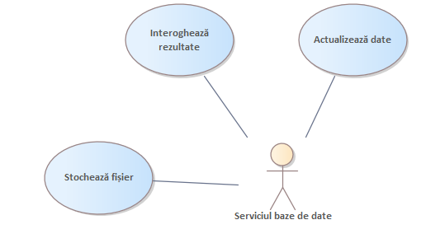
Figura 2.4 – Cazurile de utilizare asociate serviciului bazei de date

Modelele prezentate oferă o imagine clară asupra modului în care aplicația gestionează procesul de verificare a documentelor, de la interacțiunea utilizatorului până la procesarea internă și stocarea rezultatelor. Prin structurarea funcționalităților și evidențierea relațiilor dintre componente, se asigură o înțelegere coerentă a fluxului operațional și a responsabilităților fiecărui element al sistemului.

2.1.2 Modelarea vizuală a fluxurilor
O diagramă de activitate este o diagramă flux care arată cum o activitate duce la alta. Acțiunea poate fi denumită o operație de sistem. O operație duce la următoarea în fluxul de control. Acest flux poate fi paralel, contemporan sau ramificat. Diagramele de activitate folosesc multe caracteristici pentru a face față tuturor tipurilor de control al fluxului. Similar altor diagrame, diagramele de activitate servesc unor obiective fundamentale similare. Captează comportamentul dinamic al sistemului. O activitate este o funcție specifică a sistemului. Diagramele de activitate construiesc sistemul executabil utilizând abordări de inginerie directă și inversă. De asemenea, este de a vizualiza natura dinamică a unui sistem. Porțiunea de mesaj este singurul element din care lipsește diagrama de activitate. Nu este afișat niciun flux de mesaje de la o activitate la alta. Ocazional, o diagramă de activitate este utilizată în locul unei organigrame. Diagramele nu sunt organigrame, în ciuda aspectului lor. Afișează diverse fluxuri, inclusiv unice, paralele, ramificate și concurente [4].
Fluxul de interacțiune al utilizatorului pentru verificare documentului este procesul ilustrat în figura 2.5 și reprezintă succesiunea acțiunilor realizate de utilizator în procesul de verificare a unui document în cadrul aplicației. Fluxul începe cu accesarea paginii dedicate și selectarea opțiunii de încărcare, urmată de alegerea și confirmarea fișierului. Sistemul verifică validitatea documentului, iar în cazul unui fișier valid este inițiată analiza, timp în care sunt afișate informații privind progresul și sunt restricționate acțiunile suplimentare pentru a preveni erori. După finalizarea procesării, utilizatorul primește răspunsul și poate descărca raportul generat, marcând astfel încheierea fluxului operațional.
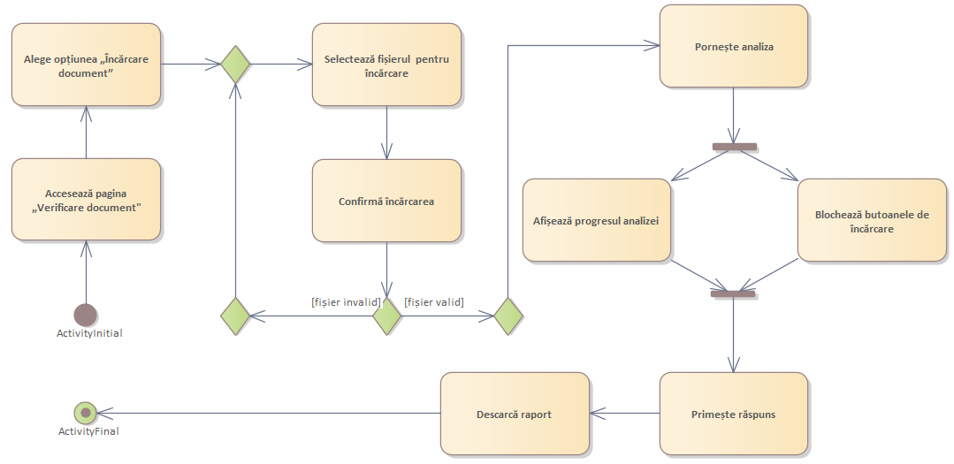
Figura 2.5 - Fluxul de interacțiune al utilizatorului pentru verificarea documentului

Diagrama din figura 2.6 prezintă etapele interne parcurse de sistem din momentul primirii cererii de analiză până la generarea raportului final. După validarea cererii, fișierul este salvat și supus proceselor de extragere și normalizare a textului. Sistemul interoghează baza de date pentru identificarea documentelor candidate, calculează nivelul de similitudine și generează raportul corespunzător. În situația unei cereri invalide, fluxul se întrerupe prin returnarea unei erori. Modelul evidențiază clar separarea dintre validarea inițială, procesarea conținutului și etapa finală de raportare, asigurând o înțelegere structurată a mecanismului intern de analiză.
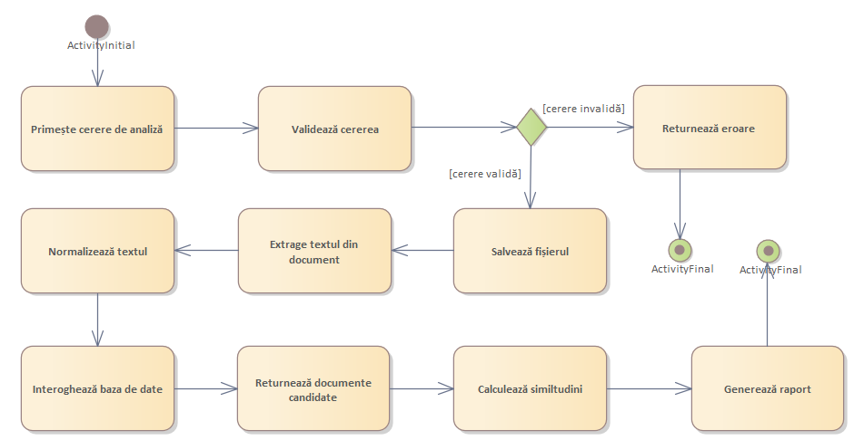
Figura 2.6 - Fluxul intern de procesare și generare a raportului de similitudine

În ansamblu, fluxurile prezentate evidențiază atât perspectiva utilizatorului, cât și mecanismele interne prin care aplicația în cauză procesează și analizează documentele. Corelarea etapelor de interacțiune cu operațiile de validare, prelucrare și generare a raportului demonstrează coerența procesului și delimitarea clară a responsabilităților în cadrul sistemului.

2.1.3 Stările de tranzacție a sistemului
Diagrama de stare este un tip de diagramă comportamentală utilizată pentru a descrie evoluția în timp a unui obiect sau a unei componente a sistemului, prin reprezentarea stărilor prin care aceasta poate trece și a tranzițiilor dintre ele. O stare reflectă o condiție sau o situație stabilă în care se află un element la un moment dat, iar tranzițiile indică schimbările determinate de evenimente, condiții sau acțiuni specifice. Diagrama permite modelarea reacției sistemului la diferite evenimente externe sau interne, evidențiind clar modul în care acesta își modifică comportamentul în funcție de context.
Prin utilizarea diagramei de stare se poate analiza comportamentul dinamic al unui proces, identificând stările inițiale, stările intermediare, punctele de decizie și stările finale. De asemenea, aceasta facilitează modelarea tratării excepțiilor și a ramificațiilor logice, contribuind la definirea unui flux coerent și previzibil al sistemului. În contextul unei aplicații informatice, diagrama de stare este fundamentală pentru înțelegerea ciclului de viață al unei cereri, al unui document sau al unei sesiuni de utilizator, oferind o perspectivă clară asupra modului în care sistemul reacționează la diferite acțiuni și condiții de execuție.
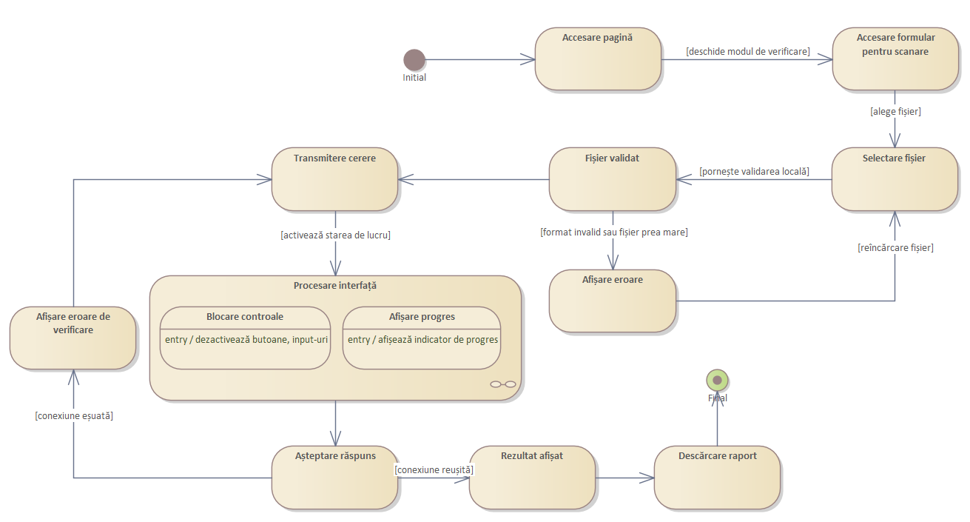
Figura 2.7 - Modelarea stărilor interfeței în procesul de verificare a documentului

Diagrama de stare reprezentată în figura 2.7 ilustrează succesiunea stărilor prin care trece componenta de interfață a aplicației în timpul procesului de verificare a unui document. Fluxul începe din starea inițială, odată cu accesarea paginii și deschiderea formularului de scanare, continuând cu starea de selecție și validare a fișierului. În situația unui document invalid, sistemul tranzitează către starea de afișare a erorii, permițând reluarea procesului prin reîncărcare. Pentru un fișier valid, interfața intră în starea de procesare, în cadrul căreia sunt dezactivate controalele și este afișat progresul analizei. După primirea răspunsului, aplicația trece în starea de afișare a rezultatului, oferind utilizatorului posibilitatea de descărcare a raportului, înainte de atingerea stării finale. Diagrama evidențiază clar tranzițiile dintre stări și condițiile care determină schimbarea acestora.
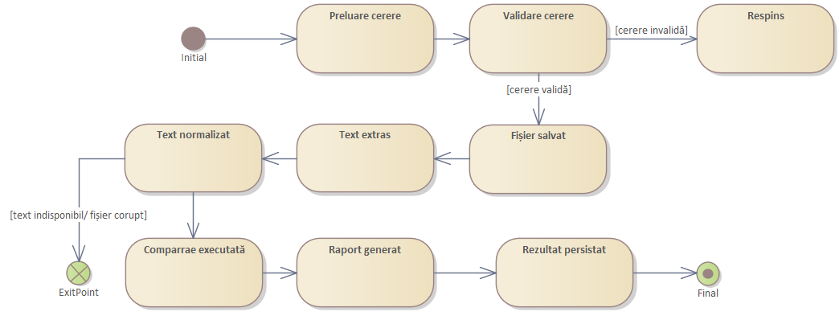
Figura 2.8 - Modelarea stărilor interne ale procesului de analiză a documentului
Figura 2.8 reprezintă o altă diagramă de stare care evidențiază ciclul de viață al unei cereri de analiză în cadrul aplicației. Procesul pornește din starea inițială, urmată de preluarea și validarea cererii. În cazul unei cereri invalide, sistemul tranzitează către starea „Respins”, încheind fluxul. Pentru o cerere validă, documentul este salvat, textul este extras și normalizat, iar ulterior se execută compararea conținutului. Dacă apar situații excepționale, precum text indisponibil sau fișier corupt, fluxul este întrerupt printr-un punct de ieșire alternativ. În scenariul favorabil, sistemul trece prin starea de generare a raportului și finalizează procesul prin persistarea rezultatului, ajungând în starea finală. Diagrama reflectă clar succesiunea stărilor și condițiile care determină tranziția dintre acestea.
Prin evidențierea stărilor, a condițiilor de trecere și a punctelor de întrerupere, acestea contribuie la o înțelegere riguroasă a comportamentului aplicației și la asigurarea coerenței funcționale în cadrul procesului de verificare a similitudinii.

2.1.4 Descrierea scenariilor de utilizare a aplicației
O diagramă de secvență este o componentă cheie a Limbajului de Modelare Unificat utilizată pentru a vizualiza interacțiunea dintre obiecte într-o ordine secvențială. Aceasta se concentrează pe ordinea și sincronizarea mesajelor sau evenimentelor schimbate între diferite elemente ale sistemului. O diagramă de secvență arată cum obiectele interacționează între ele în timp într-un sistem. Aceasta ajută la vizualizarea ordinii mesajelor și operațiilor dintre obiecte [5].
Prin utilizarea diagramei de secvență se poate modela comportamentul dinamic al sistemului, oferind o perspectivă detaliată asupra fluxului de date și a modului în care sunt coordonate operațiile interne. Aceasta este deosebit de utilă pentru descrierea scenariilor specifice, cum ar fi înregistrarea unui utilizator, autentificarea, inițierea unei analize sau generarea unui raport. În plus, diagrama facilitează identificarea dependențelor dintre componente, verificarea coerenței logice a proceselor și detectarea eventualelor erori de proiectare înainte de etapa de implementare.
Diagrama de secvență, reprezentată în figura A.1 a Anexei A, ilustrează interacțiunea dintre utilizator, interfața sistemului, componenta logică a aplicației și baza de date în procesul de creare a unui cont. Utilizatorul accesează interfața, completează datele necesare (nume, prenume, email, parolă, rol) și transmite cererea de înregistrare. Sistemul procesează informațiile primite, le validează și inițiază operația de creare a utilizatorului în baza de date. După confirmarea salvării, răspunsul este returnat către interfață și, implicit, către utilizator, finalizând astfel fluxul de autentificare inițială și integrarea acestuia în sistem.
Un alt scenariu important îl constituie cel de verificare a similitudinii documentului, scenariu reprezentat în figura A.2 din cadrul Anexei A. Această diagramă descrie succesiunea mesajelor schimbate între utilizator, interfața sistemului, componenta de procesare și baza de date în cadrul procesului de verificare a unui document. Sunt evidențiate două scenarii alternative: compararea cu un document de referință furnizat de utilizator și compararea cu baza de date internă. În primul caz, sistemul transmite datele pentru identificarea similitudinilor și returnează rezultatele obținute. În al doilea caz, documentul este salvat în baza de date, sunt identificate documentele candidate pentru comparație, se execută verificarea și se returnează rezultatele finale către utilizator. Diagrama subliniază clar fluxul de comunicare și responsabilitățile fiecărei componente implicate în procesul de analiză.
Secvențele analizate evidențiază modul în care componentele aplicației colaborează pentru a asigura atât gestionarea utilizatorilor, cât și procesul complet de verificare a similitudinii documentelor. Prin modelarea detaliată a schimbului de mesaje, se conturează o perspectivă clară asupra arhitecturii logice și a fluxului de date în cadrul sistemului „SimilarityChecker”.

2.1.5 Fluxurile de mesaje și legăturile dintre componentele sistemului
Diagramele de colaborare sunt utilizate pentru a arăta modul în care obiectele interacționează pentru a îndeplini comportamentul unui anumit caz de utilizare sau al unei părți a unui caz de utilizare. Împreună cu diagramele de secvență, colaborarea este utilizată pentru a defini și clarifica rolurile obiectelor care efectuează un anumit flux de evenimente al unui caz de utilizare. Acestea reprezintă principala sursă de informații utilizată pentru determinarea responsabilităților clasei și a interfețelor.
O colaborare este o colecție de obiecte și actori denumiți, cu legături care îi conectează. Aceștia colaborează la îndeplinirea unei sarcini. Colaborarea definește un set de participanți și relații care sunt semnificative pentru un set dat de scopuri. Fiecare obiect suportă parțial funcționalități emergente și este capabil să producă funcționalități de nivel înalt prin colaborare [6].
Diagrama de colaborare din figura 2.9 evidențiază interacțiunea structurală dintre utilizator, interfața aplicației, sistemul aplicației și baza de date în cadrul procesului de verificare a similitudinii. Mesajele numerotate indică ordinea logică a comunicării dintre componente, de la accesarea interfeței și încărcarea documentului, până la interogarea bazei de date și returnarea rezultatelor verificării. Diagrama pune accent pe relațiile dintre obiecte și pe responsabilitățile fiecărei componente în cadrul colaborării, oferind o perspectivă structurală asupra schimbului de mesaje.
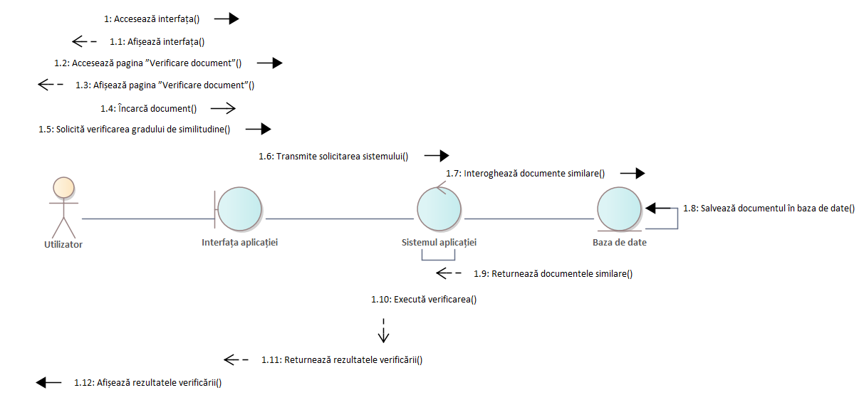
Figura 2.9 - Model de colaborare pentru procesul de verificare a similitudinii documentului

Figura 2.10 prezintă o diagramă de colaborare care scoate în evidență relația dintre aplicația anti-plagiat și funcționalitatea de verificare a plagiatului. Cazul general „Verificare plagiat” este detaliat prin colaborarea cu funcționalitatea specializată de detectare și afișare a secțiunilor plagiate. Diagrama evidențiază modul în care componentele sistemului cooperează pentru a realiza analiza documentului și pentru a furniza rezultate detaliate utilizatorului.
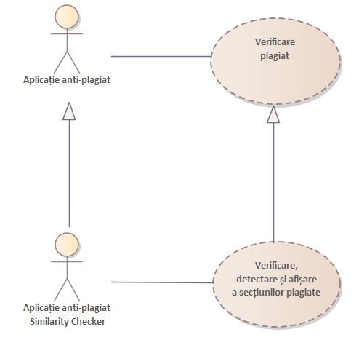
Figura 2.10 - Colaborarea funcțională în cadrul aplicației anti-plagiat

Figura 2.11 prezintă colaborarea dintre diferitele tipuri de utilizatori (Profesor, Student, Utilizator general) și funcționalitățile asociate procesului de verificare a similitudinii. Mesajele și relațiile ilustrate indică modul în care fiecare rol interacționează cu funcționalitatea generală de verificare, precum și specializările acesteia, în funcție de contextul utilizării. Diagrama subliniază distribuirea responsabilităților și adaptarea funcționalităților la cerințele fiecărei categorii de utilizatori.
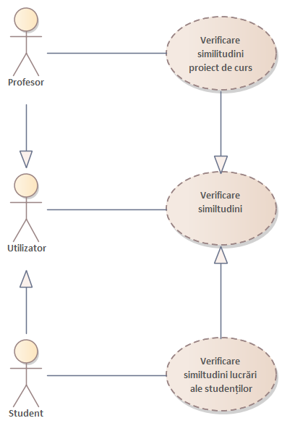
Figura 2.12 - Colaborarea între roluri și funcționalități în procesul de verificare a similitudinii

O diagramă de colaborare reprezintă un instrument important în modelarea comportamentului dinamic al sistemelor informatice, oferind o perspectivă clară asupra modului în care obiectele și componentele interacționează pentru realizarea unei funcționalități. Prin evidențierea relațiilor structurale și a schimbului de mesaje dintre elemente, aceste diagrame facilitează înțelegerea distribuției responsabilităților și a mecanismelor de cooperare internă. Utilizarea lor contribuie la clarificarea arhitecturii logice a sistemului, la identificarea dependențelor dintre componente și la prevenirea eventualelor incoerențe în etapa de proiectare.

2.2 Descrierea structurală a sistemului
Descrierea structurală a sistemului evidențiază arhitectura statică a acestuia, prezentând elementele care îl compun și relațiile dintre ele, independent de execuția în timp. Spre deosebire de modelarea comportamentală, care se concentrează asupra fluxurilor și interacțiunilor dinamice, descrierea structurală urmărește organizarea internă a sistemului, structura logică a componentelor și modul în care acestea sunt interconectate. Această etapă stă la baza definirii arhitecturii aplicației, stabilirii responsabilităților fiecărei entități și asigurării coerenței structurale înainte de implementare.
Diagramele structurale descriu structura statică a elementelor unui sistem, adică modul în care un obiect se raportează la altul. Acestea prezintă elementele din sistem – clase, obiecte, pachete sau module, noduri fizice, componente și interfețe. Întrucât diagramele de structură reprezintă structura, acestea sunt utilizate pe scară largă în documentarea arhitecturii software a sistemelor software. De exemplu, diagrama componentelor descrie modul în care un sistem software este împărțit în componente și arată dependențele dintre aceste componente [7].
Descrierea structurii statice a sistemului se realizează prin intermediul diagramelor de clasă, care reprezintă principalul instrument de modelare structurală în cadrul metodei orientate pe obiect. Aceasta ilustrează clasele sistemului, atributele și metodele asociate, precum și relațiile dintre acestea, cum ar fi asocierea, agregarea, compoziția sau moștenirea. Diagrama claselor oferă o imagine clară asupra modelului de date și asupra organizării logice a aplicației, constituind baza pentru implementarea codului sursă și pentru definirea structurii bazei de date. Prin intermediul acestei diagrame se asigură o corelare directă între modelul conceptual și structura efectivă a sistemului informatic.
Diagrama componentelor răspunde de relațiile de dependență între componente și descrie organizarea sistemului la nivel modular, evidențiind componentele software majore și interfețele prin care acestea comunică. Această diagramă prezintă dependențele dintre module, serviciile furnizate și cele consumate, contribuind la înțelegerea arhitecturii globale a aplicației. Modelarea componentelor este importantă pentru proiectarea sistemelor complexe, deoarece permite identificarea clară a limitelor fiecărui modul și facilitarea mentenanței sau extinderii ulterioare a sistemului.
Procesul de modelare a echipamentelor mediului de implementare se reprezintă prin intermediul diagramelor de implementare, acestea ilustrează structura fizică a sistemului, prezentând distribuția componentelor software pe infrastructura hardware. Diagrama de implementare evidențiază nodurile de execuție (servere, stații de lucru, dispozitive mobile), conexiunile dintre acestea și artefactele software instalate pe fiecare nod. Aceasta este inevitabilă pentru înțelegerea modului în care aplicația funcționează în mediul real, pentru evaluarea performanței și pentru planificarea resurselor necesare funcționării sistemului informatic.

2.2.1 Descrierea structurii statice a sistemului
Descrierea structurii statice a unui sistem poate fi efectuată prin intermediul unei diagrame de clasă. Aceasta reprezintă structura unui sistem prin afișarea claselor sale, a atributelor, metodelor și a relațiilor dintre ele. Clasele sunt reprezentate ca niște cutii, fiecare conținând câte trei compartimente pentru numele clasei, atribute și metode. Numele clasei este de obicei scris în compartimentul de sus al casetei clasei. Atributele, cunoscute și sub denumirea de proprietăți sau câmpuri, reprezintă membrii de date ai clasei. Acestea sunt listate în al doilea compartiment al casetei clasei și includ adesea vizibilitatea și tipul de date al fiecărui atribut. Metodele, cunoscute și sub denumirea de funcții sau operații, reprezintă comportamentul sau funcționalitatea clasei. Acestea sunt listate în al treilea compartiment al casetei clasei și includ vizibilitatea, tipul de returnare și parametrii fiecărei metode. Notațiile de vizibilitate indică nivelul de acces al atributelor și metodelor. Notațiile comune de vizibilitate includ:
- „+” pentru public;
- „-” pentru privat;
- „#” pentru protejat;
- „~” pentru vizibilitatea pachetului sau implicită [8].
Diagrama claselor afișată în figura 2.13 ilustrează structura statică a sistemului de verificare a similitudinii, evidențiind entitățile principale, atributele și operațiile acestora, precum și relațiile existente între ele. Clasa centrală „Sistem Similitudine” coordonează procesele de analiză și generare a rapoartelor, colaborând cu entități precum „Document”, „Analiză”, „Rezultat Similitudine” și „Raport”. Clasa „Utilizator” gestionează aspectele legate de autentificare și administrarea contului, iar interfața „ISistemSimilitudine” definește contractul funcțional pe care sistemul îl implementează, susținând principiul separării responsabilităților. Relațiile de asociere, agregare și implementare reflectă interdependențele dintre componente și delimitarea clară a rolurilor în cadrul arhitecturii aplicației.
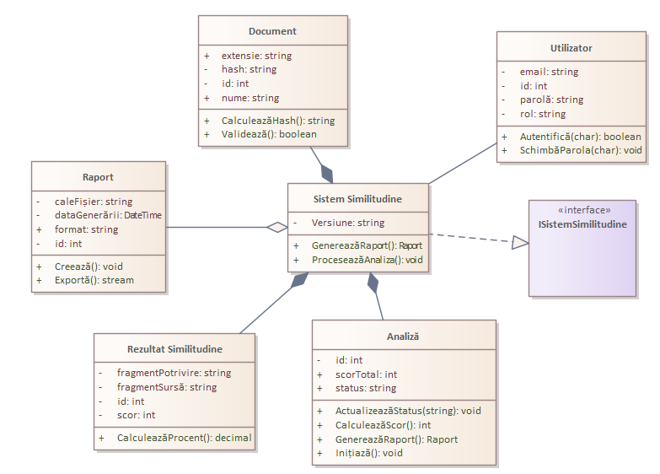
Figura 2.13 - Model structural al componentelor sistemului de verificare a similitudinii

Diagrama de clase oferă o reprezentare clară a arhitecturii structurale a sistemului, evidențiind organizarea entităților și responsabilitățile fiecăreia. Prin modelarea atributelor, metodelor și relațiilor dintre clase, se asigură o fundamentare riguroasă a implementării și o delimitare coerentă a componentelor în cadrul aplicației.

2.2.2 Relațiile de dependență între componentele sistemului
Diagramele de componente UML sunt utilizate în modelarea aspectelor fizice ale sistemelor orientate pe obiecte, care sunt folosite pentru vizualizarea, specificarea și documentarea sistemelor bazate pe componente, precum și pentru construirea sistemelor executabile prin inginerie directă și inversă. Diagramele de componente sunt, în esență, diagrame de clase care se concentrează pe componentele unui sistem și sunt adesea folosite pentru a modela vizualizarea implementării statice a unui sistem.
O diagramă a componentelor împarte sistemul propriu-zis aflat în dezvoltare în diverse niveluri înalte de funcționalitate. Fiecare componentă este responsabilă pentru un scop clar în cadrul întregului sistem și interacționează cu alte elemente esențiale doar pe baza principiului „nevoii de a cunoaște” [9].
Diagrama de componente din figura 2.14 evidențiază organizarea stratului de control din cadrul aplicației. Componenta centrală „Controllers” coordonează funcționalitățile expuse prin intermediul controlerelor specializate, precum DocumentsController, PlagiarismController, GlobalScanController, InternalScanController și PlagiarismReportController. Relațiile de dependență dintre componente reflectă distribuirea responsabilităților și separarea clară a operațiilor specifice fiecărui tip de proces – încărcare document, analiză globală, scanare internă sau generare raport. Diagrama subliniază modularitatea stratului de prezentare și organizarea logică a punctelor de acces către funcționalitățile sistemului.

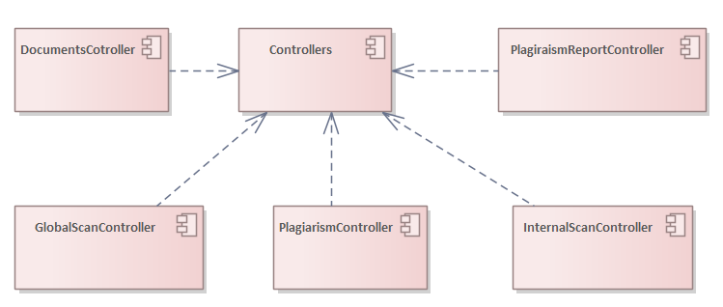
Figura 2.14 - Structura componentelor din stratul de control al aplicației

Figura 2.15 ilustrează structura arhitecturală a aplicației, evidențiind relațiile dintre componentele principale ale sistemului. Componenta centrală „SimilarityChecker” implementează interfața „ISimilarityChecker”, respectând principiul programării orientate pe contract. Sistemul este organizat pe straturi distincte, incluzând componente pentru servicii (Services), acces la date (Data), controlere (Controllers), modele (Models) și interfața utilizatorului (SimilarityChecker.UI), care conține paginile aplicației. De asemenea, componenta „Bază de date” și structura tabelelor aferente reflectă nivelul de persistență al sistemului. Diagrama evidențiază clar separarea responsabilităților, dependențele dintre module și structura modulară a aplicației, susținând principiile unei arhitecturi coerente și scalabile.
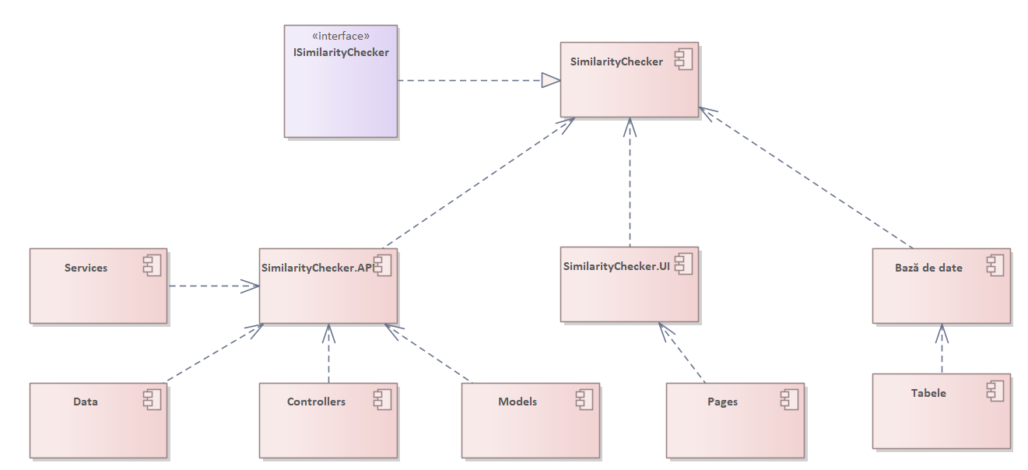
Figura 2.15 - Arhitectura componentelor aplicației „SimilarityChecker”
Diagrama componentelor oferă o reprezentare structurală a arhitecturii aplicației, evidențiind organizarea modulelor și relațiile de dependență dintre acestea. Prin modelarea clară a stratificării și a interacțiunilor dintre componente, se asigură o fundamentare solidă a implementării și o înțelegere coerentă a structurii sistemului la nivel macro-arhitectural.

2.2.3 Modelarea echipamentelor mediului de implementare
O diagramă de plasare UML este o diagramă care prezintă configurația nodurilor de procesare în timpul execuției și a componentelor care se află pe acestea. Diagramele de plasare sunt un tip de diagramă structurală utilizată în modelarea aspectelor fizice ale unui sistem orientat pe obiecte. Acestea sunt adesea folosite pentru a modela vizualizarea statică a implementării unui sistem (topologia hardware-ului).
Diagramele de plasare sunt importante pentru vizualizarea, specificarea și documentarea sistemelor integrate, client/server și distribuite, precum și pentru gestionarea sistemelor executabile prin inginerie directă și inversă. O diagramă de plasare este doar un tip special de diagramă de clase, care se concentrează pe nodurile unui sistem [10].
Diagrama de desfășurare ilustrată în figura 2.16 (de plasare) prezintă configurarea fizică a elementelor hardware și relațiile de comunicare dintre acestea în cadrul infrastructurii sistemului. Nodul central „PC” reprezintă stația de lucru care interacționează atât cu dispozitive periferice, precum tastiera, mouse-ul și imprimanta, cât și cu serverul prin intermediul unei conexiuni de rețea. Dispozitivele marcate cu stereotipul «device» indică echipamente hardware externe implicate în procesul de utilizare și operare a sistemului. Diagrama evidențiază distribuția fizică a resurselor și modul în care acestea sunt conectate pentru a asigura funcționarea aplicației în mediul de execuție.
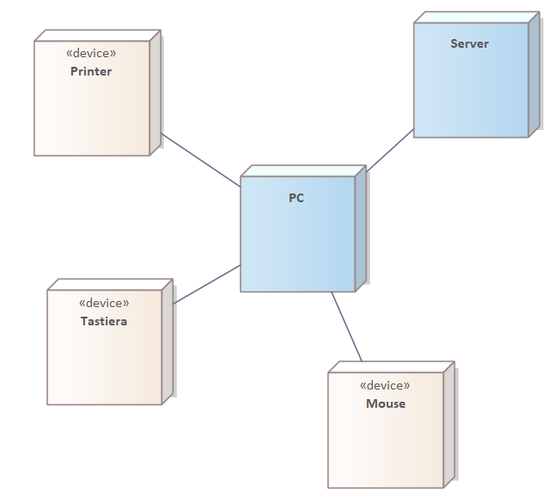
Figura 2.16 – Plasarea a componentelor sistemului în infrastructura hardware
Diagramele de desfășurare oferă o perspectivă asupra arhitecturii fizice a sistemului, evidențiind modul de distribuire a componentelor software pe infrastructura hardware. Prin reprezentarea nodurilor și a conexiunilor dintre acestea, se asigură o înțelegere clară a mediului de implementare și a relațiilor dintre resursele implicate în funcționarea aplicației.

CONCLUZII
Activitățile desfășurate au evidențiat importanța fundamentală a unei analize aprofundate a domeniului de studiu și a unei proiectări sistematice înainte de inițierea procesului de implementare. Studierea contextului aplicativ, identificarea problemelor asociate detectării similitudinii și înțelegerea cerințelor utilizatorilor au permis definirea clară a obiectivelor sistemului și delimitarea funcționalităților esențiale. Această etapă a contribuit la reducerea ambiguităților conceptuale și la structurarea coerentă a soluției propuse, prin corelarea cerințelor teoretice cu necesitățile practice ale unui sistem informatic destinat analizei documentelor. De asemenea, analiza realizată a facilitat anticiparea posibilelor dificultăți tehnice și organizatorice, oferind o bază solidă pentru fundamentarea deciziilor de proiectare și pentru asigurarea unei dezvoltări controlate și eficiente a aplicației.
Totodată, proiectarea sistemului informatic a contribuit la structurarea clară a funcționalităților și a interacțiunilor dintre componente, prin utilizarea modelării UML atât din perspectivă comportamentală, cât și structurală. Reprezentarea scenariilor de utilizare, a fluxurilor de procesare și a relațiilor dintre entități a evidențiat modul în care aplicația gestionează încărcarea documentelor, inițierea analizei, calculul similitudinii și generarea rapoartelor. În acest mod, modelarea a redus ambiguitățile de implementare și a creat premise pentru o dezvoltare etapizată, testabilă și ușor de extins.
În ansamblu, rezultatele obținute confirmă că proiectarea riguroasă înainte de implementare crește calitatea soluției finale, prin clarificarea cerințelor, definirea responsabilităților componentelor și anticiparea situațiilor excepționale. Ca direcții de dezvoltare ulterioară, se recomandă rafinarea mecanismelor de comparare (creșterea performanței și a preciziei), consolidarea măsurilor de securitate pentru documente și rapoarte, precum și extinderea scenariilor de testare pentru a valida comportamentul sistemului în condiții reale de utilizare și încărcare ridicată.

BIBLIOGRAFIE
[1] “Plagiarism | University of Oxford.” Accessed: Feb. 19, 2026. [Online]. Available: https://www.ox.ac.uk/students/academic/guidance/skills/plagiarism
[2] “Ce este plagierea și cum se pedepsește. Tot ce trebuie să știi despre unul dintre cele mai răspândite fenomene din școli și universități - #diez.” Accessed: Feb. 19, 2026. [Online]. Available: https://diez.md/2024/03/14/ce-este-plagierea-si-cum-se-pedepseste-tot-ce-trebuie-sa-stii-despre-unul-dintre-cele-mai-raspandite-fenomene-din-scoli-si-universitati/
[3] “Crearea unei diagrame de cazuri de utilizare UML - Asistență Microsoft.” Accessed: Feb. 19, 2026. [Online]. Available: https://support.microsoft.com/ro-ro/topic/crearea-unei-diagrame-de-cazuri-de-utilizare-uml-92cc948d-fc74-466c-9457-e82d62ee1298
[4] “Diagrama activității UML: definiție și tutorial de creare.” Accessed: Feb. 19, 2026. [Online]. Available: https://www.mindonmap.com/ro/blog/uml-activity-diagram/
[5] “Sequence Diagrams - Unified Modeling Language (UML),” GeeksforGeeks. Accessed: Feb. 19, 2026. [Online]. Available: https://www.geeksforgeeks.org/system-design/unified-modeling-language-uml-sequence-diagrams/
[6] “What is UML Collaboration Diagram?” Accessed: Feb. 19, 2026. [Online]. Available: https://www.visual-paradigm.com/guide/uml-unified-modeling-language/what-is-uml-collaboration-diagram/
[7] “UML - Behavioral Diagram vs Structural Diagram.” Accessed: Feb. 19, 2026. [Online]. Available: https://www.visual-paradigm.com/guide/uml-unified-modeling-language/behavior-vs-structural-diagram/
[8] “UML Class Diagram,” GeeksforGeeks. Accessed: Feb. 19, 2026. [Online]. Available: https://www.geeksforgeeks.org/system-design/unified-modeling-language-uml-class-diagrams/
[9] “What is Component Diagram?” Accessed: Feb. 19, 2026. [Online]. Available: https://www.visual-paradigm.com/guide/uml-unified-modeling-language/what-is-component-diagram/
[10] “What is Deployment Diagram?” Accessed: Feb. 19, 2026. [Online]. Available: https://www.visual-paradigm.com/guide/uml-unified-modeling-language/what-is-deployment-diagram/

ANEXA A
Diagrama de secvență
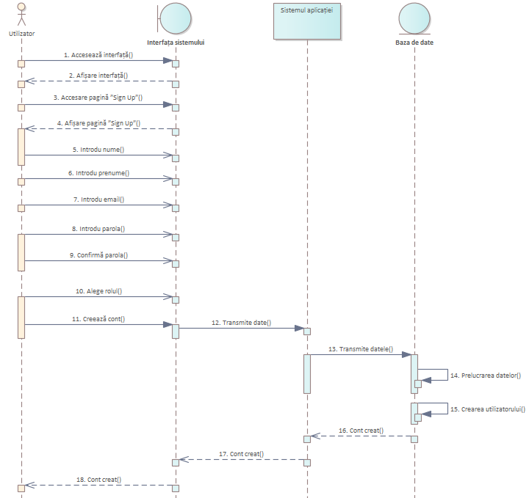
Figura A.1 – Scenariul de înregistrare a utilizatorului în aplicație

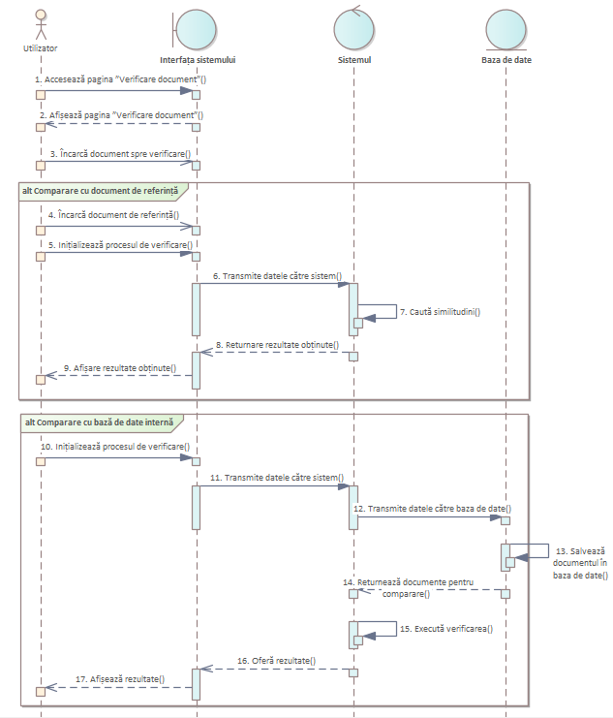
Figura A.2 – Scenariul de verificare a similitudinii documentului

